
Министерство образования и науки Российской Федерации
Федеральное государственное автономное образовательное учреждение высшего образования
«Уральский федеральный университет имени первого Президента России Б.Н. Ельцина» (УрФУ) Институт радиоэлектроники и информационных технологий – РтФ
Школа профессионального и академического образования
Учебно-научный центр «Информационная безопасность»

Оценка __________

ПОЯСНИТЕЛЬНАЯ ЗАПИСКА ПО КУРСОВОЙ РАБОТЕ
«СПАСЕНИЕ МОРЯКА С ПОМОЩЬЮ ТЕОРЕМЫ БАЙЕСА»
ПО ДИСЦИПЛИНЕ: «ЯЗЫКИ И МЕТОДЫ ПРОГРАММИРОВАНИЯ»

Преподаватель | Мирвода С.Г.
Студенты | Ефремов Г.Е., Шабунин И.С., Шарова Д.А..
Специальность | Информационная безопасность телекоммуникационных систем
Группа | РИ-311050

Екатеринбург
2024
ВВЕДЕНИЕ

1 Цели проекта
Создание игры на языке Python, которая использует теорему Байеса для поиска одинокого моряка, пропавшего у мыса. Программа поможет спасателям (игрокам) эффективнее и быстрее найти и спасти пропавшего моряка.

2 Видение проекта
Проект «Спасение моряка с помощью теоремы Байеса» представляет собой игру на языке Python, разработанную с целью оптимизации поиска пропавшего в море моряка. С помощью теоремы Байеса игра высчитывает вероятности нахождения моряка в зонах поиска и обновляет их по мере получения результатов поиска.
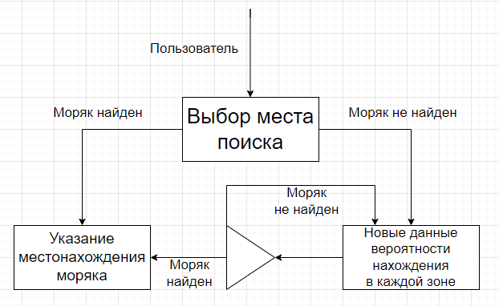
Программа отображает карту, произвольно выбирает местоположение моряка, выводит меню вариантов поиска (с вариантами выбора области поиска) и либо показывает моряка при успешном нахождении, либо выполняет байесовский вывод для вероятностей нахождения в каждой области.

БЛОК ПРОЕКТИРОВАНИЯ

1 Архитектура продукта
В проекте была реализована двухуровневая архитектура.
- Клиентский слой — интерфейс пользователя.
- Слой данных — программа.
Архитектурная диаграмма
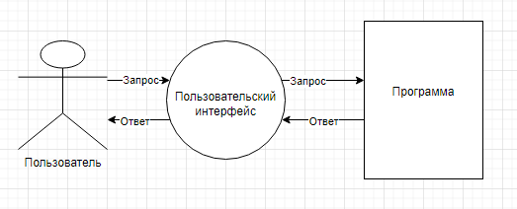

2 Требования к системному ПО
Требования к ПО:
- Windows 8, 10
- Python 3.2 и выше
- Скачанные библиотеки numpy, Matplotlib и OpenCV
- Изображение cape_python.png
При запуске программа автоматически подгрузит фото и начнет игру.

Функциональная диаграмма
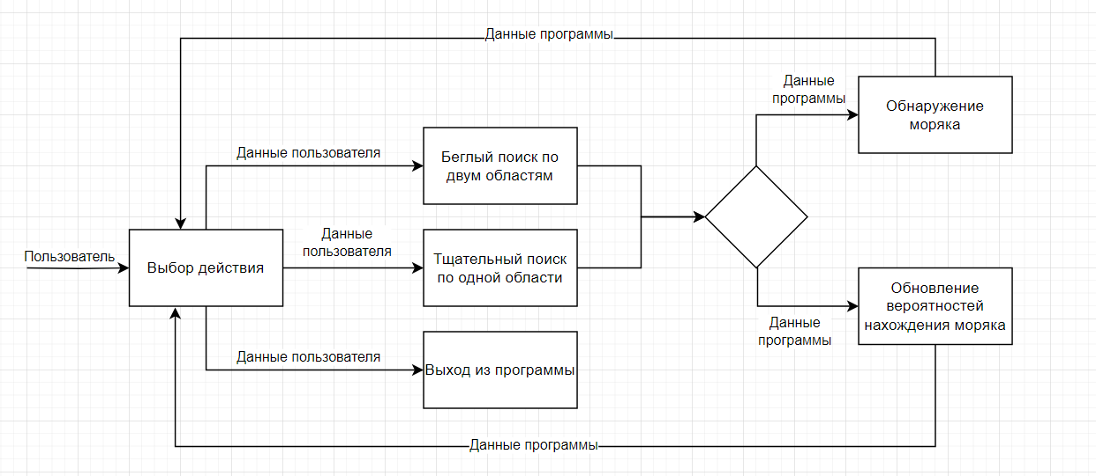
Диаграмма последовательности (функция добавление задачи в проект)
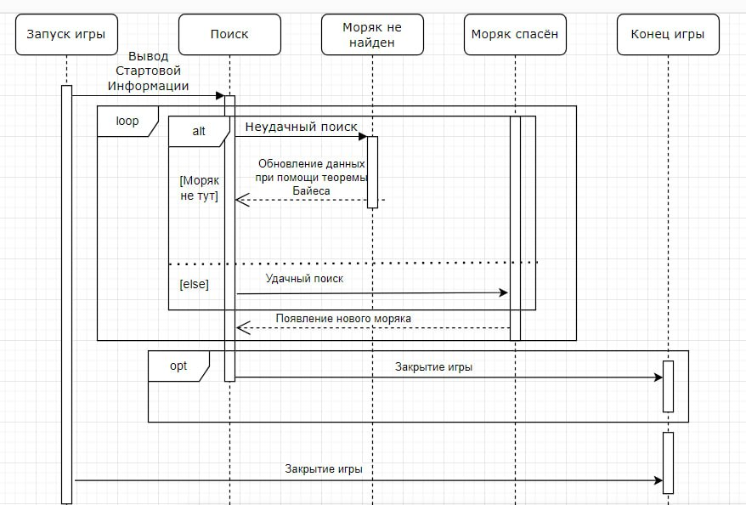

БЛОК РАЗРАБОТКИ
Для выполнения проекта в качестве основного языка программирования был выбран язык Phython. Он прост в освоении и требует лишь минимальное знание английского. Помимо этого, на нем нужно написать меньше кода, чем, например, на Java или C++. Он достаточно универсален и используется почти для всех задач и на нем много инструментов. При этом она совместима с необходимыми нам библиотеками CV и Numру.
Диаграмма пакетов
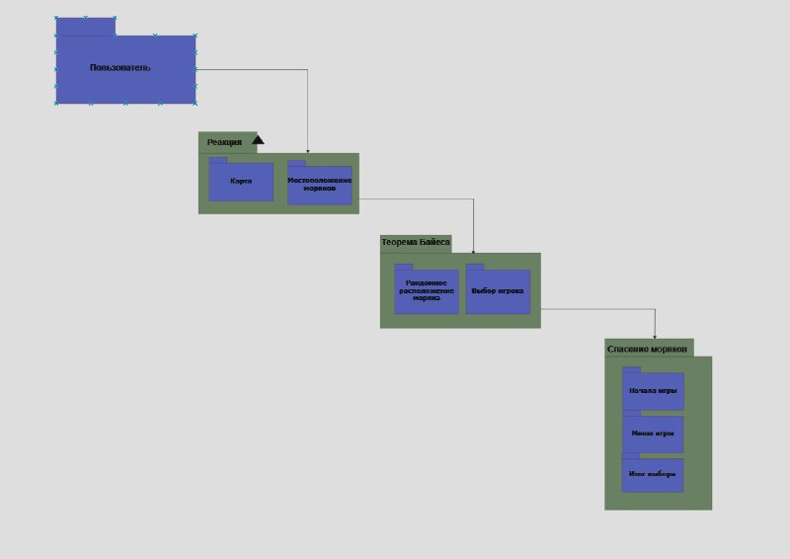
ПРИЛОЖЕНИЕ

Листинг кода
#Листинг 1.1. Импорт модулей и присваивание констант, используемых в программе bayes
import sys
import random
import itertools
import numpy as np
import cv2 as cv

MAP_FILE = 'cape_python.png'

#Листинг 1.2. Определение класса Search и метода init ()
SA1_CORNERS = (130, 265, 180, 315) # (UL-X, UL-Y, LR-X, LR-Y)
SA2_CORNERS = (80, 255, 130, 305) # (UL-X, UL-Y, LR-X, LR-Y)
SA3_CORNERS = (105, 205, 155, 255) # (UL-X, UL-Y, LR-X, LR-Y)

class Search():
"""Байесовская поисково-спасательная игра с 3 областями поиска."""

def __init__(self, name):
self.name = name
self.img = cv.imread(MAP_FILE, cv.IMREAD_COLOR)
if self.img is None:
print('Could not load map file {}'.format(MAP_FILE),
file=sys.stderr)
sys.exit(1)

# Устанавливаем заполнители для фактического местоположения моряка
self.area_actual = 0
self.sailor_actual = [0, 0]

# Создаем массивы numpy для каждой области поиска, индексируя массив изображений.
self.sa1 = self.img[SA1_CORNERS[1] : SA1_CORNERS[3],
SA1_CORNERS[0] : SA1_CORNERS[2]]

self.sa2 = self.img[SA2_CORNERS[1] : SA2_CORNERS[3],
SA2_CORNERS[0] : SA2_CORNERS[2]]

self.sa3 = self.img[SA3_CORNERS[1] : SA3_CORNERS[3],
SA3_CORNERS[0] : SA3_CORNERS[2]]

# Устанавливаем начальные целевые вероятности для каждой области поиска моряка
self.p1 = 0.2
self.p2 = 0.5
self.p3 = 0.3

# Инициализируем вероятности эффективности поиска.
self.sep1 = 0
self.sep2 = 0
self.sep3 = 0

#Листинг 1.3. Определение метода для отображения базовой карты
def draw_map(self, last_known):
"""Отобразите базовую карту с масштабом, последним известным местоположением xy, областями поиска."""
# Рисуем масштабную линейку
cv.line(self.img, (20, 370), (70, 370), (0, 0, 0), 2)
cv.putText(self.img, '0', (8, 370), cv.FONT_HERSHEY_PLAIN, 1, (0, 0, 0))
cv.putText(self.img, '50 Nautical Miles', (71, 370),
cv.FONT_HERSHEY_PLAIN, 1, (0, 0, 0))

# Рисуем и нумеруем области поиска.
cv.rectangle(self.img, (SA1_CORNERS[0], SA1_CORNERS[1]),
(SA1_CORNERS[2], SA1_CORNERS[3]), (0, 0, 0), 1)
cv.putText(self.img, '1',
(SA1_CORNERS[0] + 3, SA1_CORNERS[1] + 15),
cv.FONT_HERSHEY_PLAIN, 1, 0)
cv.rectangle(self.img, (SA2_CORNERS[0], SA2_CORNERS[1]),
(SA2_CORNERS[2], SA2_CORNERS[3]), (0, 0, 0), 1)
cv.putText(self.img, '2',
(SA2_CORNERS[0] + 3, SA2_CORNERS[1] + 15),
cv.FONT_HERSHEY_PLAIN, 1, 0)
cv.rectangle(self.img, (SA3_CORNERS[0], SA3_CORNERS[1]),
(SA3_CORNERS[2], SA3_CORNERS[3]), (0, 0, 0), 1)
cv.putText(self.img, '3',
(SA3_CORNERS[0] + 3, SA3_CORNERS[1] + 15),
cv.FONT_HERSHEY_PLAIN, 1, 0)

# Укажем последнее известное местонахождение моряка.
cv.putText(self.img, '+', (last_known),
cv.FONT_HERSHEY_PLAIN, 1, (0, 0, 255))
cv.putText(self.img, '+ = Last Known Position', (274, 355),
cv.FONT_HERSHEY_PLAIN, 1, (0, 0, 255))
cv.putText(self.img, '* = Actual Position', (275, 370),
cv.FONT_HERSHEY_PLAIN, 1, (255, 0, 0))

cv.imshow('Search Area', self.img)
cv.moveWindow('Search Area', 750, 10)
cv.waitKey(500)

#Листинг 1.4. Определение метода для случайного выбора фактического местоположения моряка
def sailor_final_location(self, num_search_areas):
"""Верните фактическое местоположение x,y пропавшего моряка."""
# Найдем координаты моряка относительно любого подмассива области поиска.
self.sailor_actual[0] = np.random.choice(self.sa1.shape[1])
self.sailor_actual[1] = np.random.choice(self.sa1.shape[0])

# Выберем область поиска наугад.
area = int(random.triangular(1, num_search_areas + 1))

# Преобразуем координаты локальной области поиска в координаты на карте.
if area == 1:
x = self.sailor_actual[0] + SA1_CORNERS[0]
y = self.sailor_actual[1] + SA1_CORNERS[1]
self.area_actual = 1
elif area == 2:
x = self.sailor_actual[0] + SA2_CORNERS[0]
y = self.sailor_actual[1] + SA2_CORNERS[1]
self.area_actual = 2
elif area == 3:
x = self.sailor_actual[0] + SA3_CORNERS[0]
y = self.sailor_actual[1] + SA3_CORNERS[1]
self.area_actual = 3
return x, y

#Листинг 1.5. Определение методов для случайного выбора эффективности поиска и выполнения самого поиска
def calc_search_effectiveness(self):
"""Установите десятичное значение эффективности поиска для каждой области поиска."""
self.sep1 = random.uniform(0.2, 0.9)
self.sep2 = random.uniform(0.2, 0.9)
self.sep3 = random.uniform(0.2, 0.9)

def conduct_search(self, area_num, area_array, effectiveness_prob):
"""Возвращает результаты поиска и список искомых координат."""
local_y_range = range(area_array.shape[0])
local_x_range = range(area_array.shape[1])
coords = list(itertools.product(local_x_range, local_y_range))
random.shuffle(coords)
coords = coords[:int((len(coords) * effectiveness_prob))]
loc_actual = (self.sailor_actual[0], self.sailor_actual[1])
if area_num == self.area_actual and loc_actual in coords:
return 'Found in Area {}.'.format(area_num), coords
return 'Not Found', coords

#Листинг 1.6. Определение способов применения теоремы Байеса и отрисовка меню в оболочке Python
def revise_target_probs(self):
"""Обновлять вероятности попадания в целевую область на основе эффективности поиска."""
denom = self.p1 * (1 - self.sep1) + self.p2 * (1 - self.sep2) \
+ self.p3 * (1 - self.sep3)
self.p1 = self.p1 * (1 - self.sep1) / denom
self.p2 = self.p2 * (1 - self.sep2) / denom
self.p3 = self.p3 * (1 - self.sep3) / denom

def draw_menu(search_num):
"""Распечатайте меню вариантов для проведения поиска по области."""
print('\nSearch {}'.format(search_num))
print(
"""
Choose next areas to search:

0 - Quit
1 - Search Area 1 twice
2 - Search Area 2 twice
3 - Search Area 3 twice
4 - Search Areas 1 & 2
5 - Search Areas 1 & 3
6 - Search Areas 2 & 3
7 - Start Over
"""
)

#Листинг 1.7. Определение начала функции main(), используемой для запуска программы
def main():
app = Search('Cape_Python')
app.draw_map(last_known=(160, 290))
sailor_x, sailor_y = app.sailor_final_location(num_search_areas=3)
print("-" * 65)
print("\nInitial Target (P) Probabilities:")
print("P1 = {:.3f}, P2 = {:.3f}, P3 = {:.3f}".format(app.p1, app.p2, app.p3))
search_num = 1

#Листинг 1.8. Использование цикла для выбора пунктов меню и запуска игры
while True:
app.calc_search_effectiveness()
draw_menu(search_num)
choice = input("Choice: ")

if choice == "0":
sys.exit()

elif choice == "1":
results_1, coords_1 = app.conduct_search(1, app.sa1, app.sep1)
results_2, coords_2 = app.conduct_search(1, app.sa1, app.sep1)
app.sep1 = (len(set(coords_1 + coords_2))) / (len(app.sa1)**2)
app.sep2 = 0
app.sep3 = 0

elif choice == "2":
results_1, coords_1 = app.conduct_search(2, app.sa2, app.sep2)
results_2, coords_2 = app.conduct_search(2, app.sa2, app.sep2)
app.sep1 = 0
app.sep2 = (len(set(coords_1 + coords_2))) / (len(app.sa2)**2)
app.sep3 = 0

elif choice == "3":
results_1, coords_1 = app.conduct_search(3, app.sa3, app.sep3)
results_2, coords_2 = app.conduct_search(3, app.sa3, app.sep3)
app.sep1 = 0
app.sep2 = 0
app.sep3 = (len(set(coords_1 + coords_2))) / (len(app.sa3)**2)

elif choice == "4":
results_1, coords_1 = app.conduct_search(1, app.sa1, app.sep1)
results_2, coords_2 = app.conduct_search(2, app.sa2, app.sep2)
app.sep3 = 0

elif choice == "5":
results_1, coords_1 = app.conduct_search(1, app.sa1, app.sep1)
results_2, coords_2 = app.conduct_search(3, app.sa3, app.sep3)
app.sep2 = 0

elif choice == "6":
results_1, coords_1 = app.conduct_search(2, app.sa2, app.sep2)
results_2, coords_2 = app.conduct_search(3, app.sa3, app.sep3)
app.sep1 = 0

elif choice == "7":
main()

else:
print("\nSorry, but that isn't a valid choice.", file=sys.stderr)
continue

#Листинг 1.9. Завершение и вызов функции main()
app.revise_target_probs() #Используем правило Байеса для обновления целевых вероятностей.

print("\nSearch {} Results 1 = {}"
.format(search_num, results_1), file=sys.stderr)
print("Search {} Results 2 = {}\n"
.format(search_num, results_2), file=sys.stderr)
print("Search {} Effectiveness (E):".format(search_num))
print("E1 = {:.3f}, E2 = {:.3f}, E3 = {:.3f}"
.format(app.sep1, app.sep2, app.sep3))

# Выведем вероятности цели, если моряк не найден, в противном случае покажем местоположение.
if results_1 == 'Not Found' and results_2 == 'Not Found':
print("\nNew Target Probabilities (P) for Search {}:"
.format(search_num + 1))
print("P1 = {:.3f}, P2 = {:.3f}, P3 = {:.3f}"
.format(app.p1, app.p2, app.p3))
else:
cv.circle(app.img, (sailor_x, sailor_y), 3, (255, 0, 0), -1)
cv.imshow('Search Area', app.img)
cv.waitKey(1500)
main()
search_num += 1

if __name__ == '__main__':
main()

